- PROPÓSITO Y ALCANCE

Propósito
El procedimiento establece los pasos a seguir para la programación de materias, grupos y horarios que se impartirán en el siguiente ciclo escolar (trimestre), así como la asignación de los catedráticos para las mismas.

Alcance

Aplica a los procesos de pre-inscripción e inscripción de los alumnos que se inscribirán en los grupos y materias de los programas ofrecidos por la Secretaría de Investigación y Posgrado, así como a los docentes que impartirán cátedra en el próximo ciclo escolar (trimestre).

- DEFINICIONES Y TERMINOLOGÍA

SUAE Sistema Universitario de Administración Escolar
Catalogo de materias Reporte de las materias dadas de alta en el SUAE
Programación Reporte de materias generadas del SUAE y capturadas en Excel

- RESPONSABILIDADES

CA Coordinador académico
JDA Jefe del departamento académico
JDAA Jefe del departamento de atención a alumnos
D Docente
USU Usuario (alumno)

- PROCEDIMIENTO

4.1 JDA o CA Determinación de demanda de materias y número de grupos
4.1.1 El Jefe del Departamento Académico o el Coordinador Académico
turna a los alumnos inscritos en el trimestre en curso el formato “Demanda
de materias” (F7.5.1 JD 11) a efecto de que den a conocer el número y
nombre(s) de materias a cursar en el siguiente trimestre, manifestando el
(los) día(s) de preferencia.

4.1.2 El Jefe del Departamento Académico o el Coordinador Académico en base al documento “Demanda de materias”, determina la cantidad de grupos necesarios por cada materia, registrando la información en el formato “Demanda de Grupos” (F7.5.1 JD 10).

4.2 JDA o CA Determinación de días de clase a programar por cada materia
4.2.1 El Jefe del Departamento Académico o el Coordinador Académico en base a los resultados de la demanda de materias vaciados en un archivo electrónico determina los días de mayor demanda para cada asignatura y en base a ello determina el día en que se programará cada materia.

4.3 JDA Programación de materias y horarios de Re-ingreso
4.3.1 El Jefe del Departamento Académico en base al documento “Demanda de Grupos” (F7.5.1 JD 10) y a la determinación de días preferentes de clase por parte de los alumnos, efectúa la programación de materias y horarios elaborando el documento “Programación de horarios” (F 7.5.1 JD 04).

4.3.2 Los usuarios pueden solicitar al Jefe del Departamento Académico la programación de una materia en lo particular, para lo cual, llenarán el formato “Solicitud de apertura de grupos” (F7.5.1JD 06).

Nota: La solicitud podrá ser aceptada si reúne los requisitos siguientes: número mínimo de 8 alumnos, disponibilidad de maestro y de aula para impartir la clase.

4.4 JDA Asignación de materias a docentes
4.4.1 El Jefe del Departamento Académico considerando el perfil de los
docentes, su experiencia profesional, su categoría presupuestal y los
requerimientos del programa temático de cada materia; asigna catedrático
a cada una de las materias programadas.

4.5 JDA o CA Captura de Materias en el SUAE
4.4.1 El Jefe del Departamento Académico o el Coordinador académico en base al documento “Programación de horarios” captura grupo por grupo en el SUAE, conforme a los siguientes procedimientos:

4.4.2 Ingresa al SUAE al Menú Principal y elige la opción Catálogos:

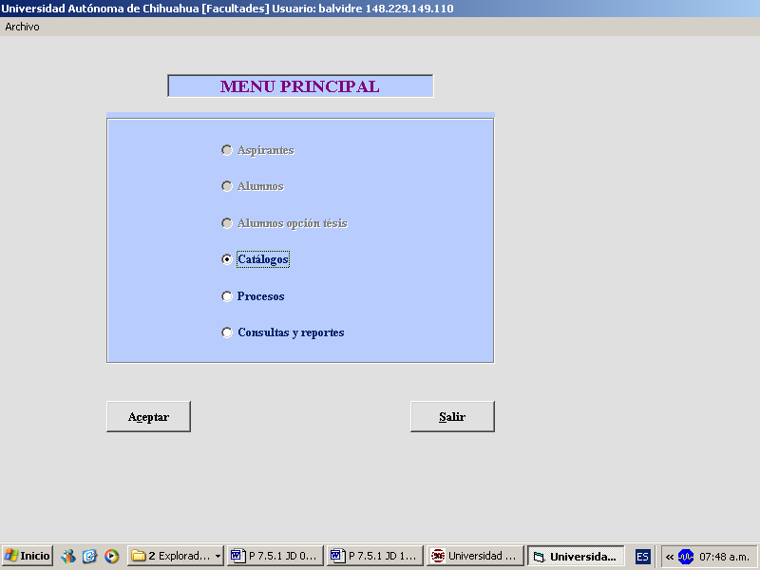

4.3.3 En la pantalla de Catálogos, elige la opción Grupos:

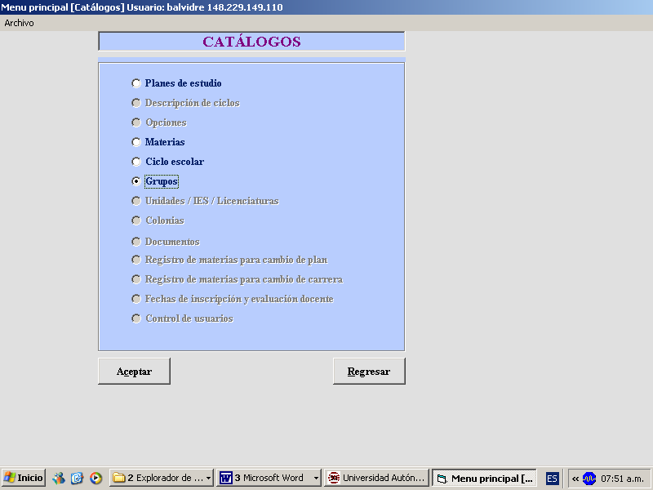

4.3.4 En la pantalla de Grupos ingresa información en los siguientes campos:

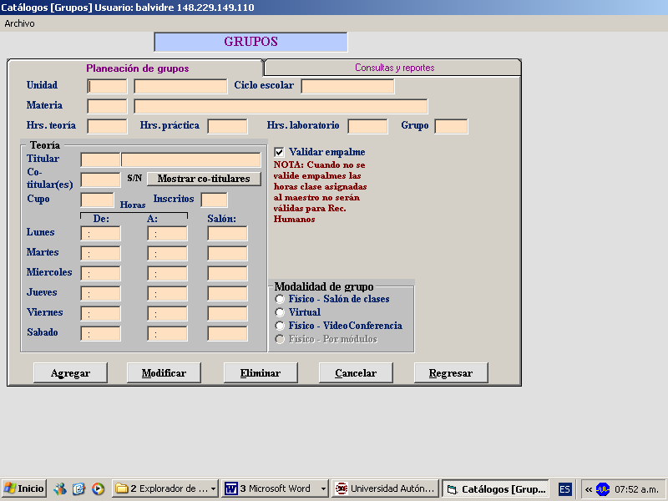

        - Unidad
        - Ciclo escolar
        - Clave y nombre de materia
        - Grupo
        - Número de empleado del catedrático
        - Nombre del catedrático
        - Si tiene co-titular o no
        - Cupo
        - Horario
        - Salón
        - Validar empalme
        - Modalidad de grupo

Una vez que se tiene la información correcta en todos los campos se elige la opción Agregar.

Nota: En caso de dar de alta un grupo incorrectamente se elige la opción modificar para hacer la corrección en el campo correspondiente. En caso de que se requiera cancelar un grupo se elige la opción eliminar.

4.4 JDA Publicación de Programación de Horarios
4.4.1 Una vez capturada la información, se genera el catalogo de materias. Se revisa minuciosamente para generar la programación Se solicita al Departamento de Sistemas darlo de alta en la página Web de la Facultad de Contaduría y Administración www.fca.uach.mx (seleccionar la pestaña de posgrado) para que pueda ser consultado por los usuarios y que éstos puedan realizar su pre-inscripción.

4.4.2 Se imprime programación de horarios para su publicación en los tableros de la SIP.

4.4.3 Se imprime programación de horarios y se envía al Departamento de Atención a Alumnos.

4.4.4 Se imprime catalogo de materias y se envía al Departamento Administrativo para la programación de salones.

II. Nuevo Ingreso
4.5 JDA Programación de materias de Nuevo Ingreso
4.5.1 El Jefe de Atención a Alumnos envía oficio al (la) Jefe del Departamento Académico con la información de los aspirantes a los diferentes programas de maestría.

4.5.2 En base a esta información el Jefe del Departamento Académico determina la oferta para los alumnos de nuevo ingreso. Las materias ofertadas deberán ser del Nivel de Introducción, a excepción de la maestría en Impuestos para la cual se pueden ofrecer de nivel introducción y funcional.

4.5.3 Una vez determinada la oferta de las materias que se impartirán, se revisa la disponibilidad de maestros y se programan las materias y grupos para el próximo trimestre.

Nota: A continuación se siguen los pasos 4.3 y 4.4

Nota: La única persona responsable de autorizar situaciones especiales es el Jefe del Departamento Académico, quien tiene atributos para quitar bloqueos en el SUAE.

- DIAGRAMA DE PROCESO
I. Re-ingreso
Inicio
Determina días de clase preferentes por parte de alumnos
Se entrega copia de reporte de horarios
Sube a página Web

Jefe Depto. Académico / Coordinador Académico
Jefe Depto.
Atención a Alumnos
Determina demanda de grupos
Asigna docente a cada grupo y materia
Jefe Depto.
Administrativo
Fin
Usu
Solicita programación de grupo

Captura programación en el SUAE
Depto.
Sistemas
Publica en tableros
Programa horarios de grupos y materias
II. Nuevo Ingreso

Inicio
D
Revisa información de aspirantes
Se entrega copia reporte de horarios
Sube a página Web

Jefe Depto. Académico / Coordinador Académico
Jefe Depto.
Atención a Alumnos
Programa horarios de grupos y materias
Jefe Depto.
Administrativo
Fin
Captura programación en el SUAE
Depto.
Sistemas
Publica en tableros
Se entrega copia reporte de horarios
Envía oficio con información de aspirantes

- REFERENCIAS

6.1 Procedimientos Relacionados

6.2 Documentos de Referencia
Norma ISO 9000:2005 Sistemas de Gestión de la Calidad. Fundamentos y Vocabulario
Norma ISO 9001: 2008 Sistemas de Gestión de la Calidad. Requisitos (8.2.2)
ISO 9004:2000 Sistema de Gestión de la Calidad - Directrices para la mejora del desempeño
Manual de la Calidad (8.2.2) D 4.2.2 DI 01

7. FORMATOS

Nombre: | Código:
Demanda de materias | F 7.5.1 JD 11
Demanda de Grupos | F 7.5.1 JD 10
Solicitud de apertura de Grupos | F 7.5.1 JD 06
Programación de Horarios | F 7.5.1 JD 04

8. HISTORIAL DE REVISIONES

No. de Revisión: | Descripción: | Fecha:
1 | Se elimina AA de responsabilidades  Se elimina manejo de “Disponibilidad de Horario”  Se modifica procedimiento para programación | 14/12/2010
2 | Se modifica todo el procedimiento y se cambia el formato por el Institucional | 8/06/2011

Elaboró: RD
Aprobó: Secretario de Investigación y Posgrado
Fecha de Revisión: | 15/02/07

